

**Об установлении границ (черты) некоторых населенных пунктов Жанибекского района**

Совместное постановление акимата Жанибекского района Западно-Казахстанской области от 23 декабря 2020 года № 229 и решение Жанибекского районного маслихата Западно-Казахстанской области от 23 декабря 2020 года № 50-3. Зарегистрировано Департаментом юстиции Западно-Казахстанской области 24 декабря 2020 года № 6600

      В соответствии с Земельным Кодексом Республики Казахстан от 20 июня 2003 года, Законом Республики Казахстан от 23 января 2001 года "О местном государственном управлении и самоуправлении в Республике Казахстан", Законом Республики Казахстан от 8 декабря 1993 года "Об административно-территориальном устройстве Республики Казахстан", акимат Жанибекского района **ПОСТАНОВЛЯЕТ** и Жанибекский районный маслихат **РЕШИЛ**:

      1. Установить границу (черту) села Жанибек Жанибекского сельского округа Жанибекского района площадью 1400,2433 гектаров, периметром 13931,57,17 метров согласно приложению 1 к настоящему совместному постановлению и решению.

      2. Установить границу (черту) села Жаксыбай Жаксыбайского сельского округа Жанибекского района площадью 135,7586 гектаров, периметром 5218,5 метров согласно приложению 2 к настоящему совместному постановлению и решению.

      3. Установить границу (черту) села Тегисшиль Борсинского сельского округа Жанибекского района площадью 185,1537 гектаров, периметром 5529,1732 метров согласно приложению 3 к настоящему совместному постановлению и решению.

      4. Установить границу (черту) села Узункуль Узункульского сельского округа Жанибекского района площадью 161,7924 гектаров, периметром 6710,0268 метров согласно приложению 4 к настоящему совместному постановлению и решению.

      5. Руководителю аппарата акима района (Н.Серик) обеспечить государственную регистрацию данного совместного постановления и решения в органах юстиции.

      6. Контроль за исполнением настоящего совместного постановления и решения возложить на заместителя акима района А.Мулдагалиева

      7. Настоящее совместное постановление и решение вводится в действие со дня первого официального опубликования.

|  |  |
| --- | --- |
| *Аким района* | *А. Сафималиев* |
| *Председатель сессии* | *М. Хаби* |
| *Секретарь маслихата* | *Т. Кадимов* |

|  |  |
| --- | --- |
|  | Приложения 1 к совместному постановлению акимата Жанибекского района  от 23 декабря 2020 года № 229  и решению маслихата  Жанибекского района  от 23 декабря 2020 года № 50-3 |

**Граница (черта) села Жанибек Жанибекского сельского округа**  
**Жанибекского района**

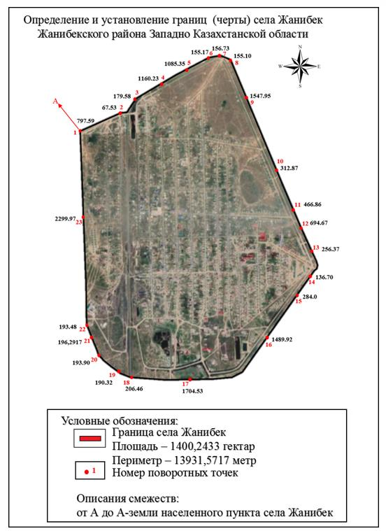

|  |  |
| --- | --- |
|  | Приложения 2 к совместному постановлению акимата Жанибекского района  от 23 декабря 2020 года № 229  и решению маслихата  Жанибекского района  от 23 декабря 2020 года № 50-3 |

**Граница (черта) села Жаксыбай Жаксыбайского сельского округа**  
**Жанибекского района**

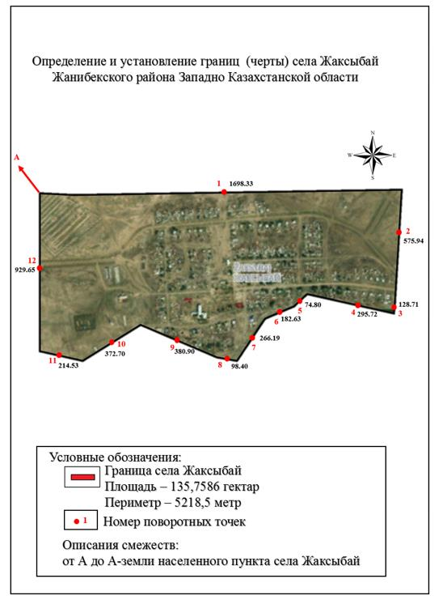

|  |  |
| --- | --- |
|  | Приложения 3 к совместному постановлению акимата Жанибекского района  от 23 декабря 2020 года № 229  и решению маслихата  Жанибекского района  от 23 декабря 2020 года № 50-3 |

**Граница (черта) села Тегисшиль**  
**Борсинского сельского округа Жанибекского района**

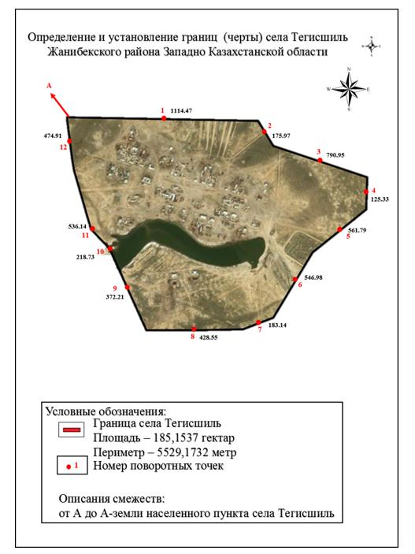

|  |  |
| --- | --- |
|  | Приложения 4 к совместному постановлению акимата Жанибекского района  от 23 декабря 2020 года № 229  и решению маслихата  Жанибекского района  от 23 декабря 2020 года № 50-3 |

**Граница (черта) села Узункуль Узункульского сельского округа**   
**Жанибекского района**

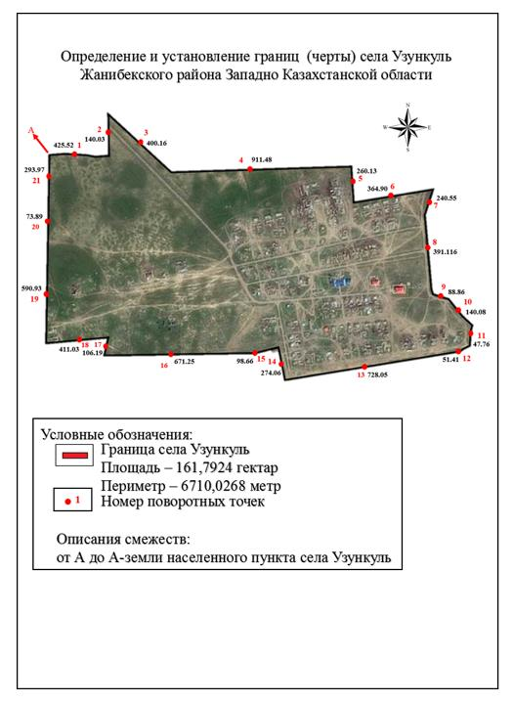

© 2012. РГП на ПХВ «Институт законодательства и правовой информации Республики Казахстан» Министерства юстиции Республики Казахстан